

**每日市场报告**

**2024年7月9日** 

 **市场综述**

美国三大股指收盘涨跌不一，道指跌0.08%报39344.79点，标普500指数涨0.1%报5572.85点，纳指涨0.28%报18403.74点。美元指数涨0.14%报105.02，非美货币多数下跌，离岸人民币对美元涨37个基点报7.2857。国际油价全线下跌，美油8月合约跌1.13%，报82.22美元/桶。布油9月合约跌1.01%，报85.67美元/桶。COMEX黄金期货跌1.31%报2366.4美元/盎司，COMEX白银期货跌2.08%报31.03美元/盎司。LME期铜跌0.47%报9897美元/吨。ICE 10月原糖期货合约收跌0.05%报20.13美分/磅，ICE12月期棉期货合约收跌0.10%报71.05美分/磅。

图表1：全球主要股指涨跌幅（%）

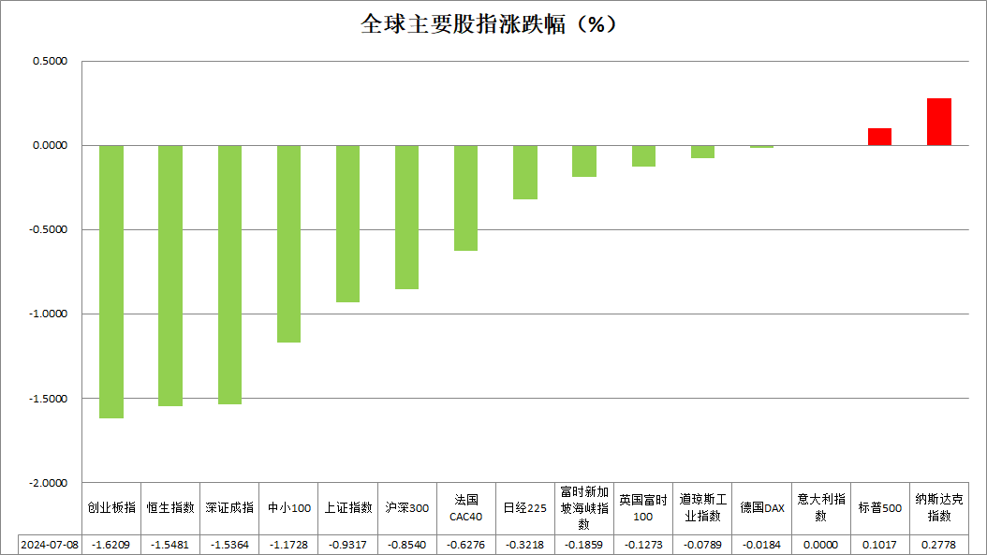

资料来源：公开资料整理、瑞达国际

 **消息回顾**

【欧洲央行管委诺特表示，没有理由在7月降息，下一次真正可能降息的会议是在9月；对通胀回落进展和市场对降息的押注感到满意；达成通胀目标的日期不得超过2025年。】

【日本东京工商研究所数据显示，2024年上半年日本全国企业破产数（负债额1000万日元以上，约合人民币45万元）为4931家，同比增加22.0%，连续3年增加，升至2014年（5073家）以后的高位。值得注意的是，日本养老看护机构的破产数量在上半年录得新高，而这是过去未曾出现过的情况。】

【美国6月纽约联储1年通胀预期为3.02%，前值3.17%。】

【欧元区7月Sentix投资者信心指数为-7.3，预期0，前值0.3。】

【德国5月季调后贸易帐顺差249亿欧元，预期顺差211亿欧元，前值从顺差221亿欧元修正为222亿欧元。其中，出口环比降3.6%，预期降1.9%，前值升1.6%；进口环比降6.6%，预期降1.0%，前值从升2.0%修正为升1.9%。】

【日本5月贸易帐逆差11089亿日元，预期逆差11867亿日元，前值逆差6615亿日元；5月季调后经常账顺差24062亿日元，预期顺差20510亿日元，前值顺差25241亿日元。】

 **今日关注**

|  |  |  |
| --- | --- | --- |
| 时间 | | 数据/事件 |
| 2024/7/5 | 16：00 | 中国6月M2货币供应年率 |
| 2024/7/5 | 18：00 | 美国6月NFIB小型企业信心指数 |
| 2024/7/5 | 21：15 | 美联储理事巴尔受邀在美联储主办的一场活动上发表讲话 |
| 2024/7/5 | 22：00 | 美联储主席鲍威尔在参议院银行委员会发表半年度货币政策证词 |
| 2024/7/10 | 00：00 | EIA公布月度短期能源展望报告 |
| 2024/7/10 | 01：30 | 美联储理事鲍曼在美联储主办的一场活动上做介绍性发言 |
| 2024/7/10 | 04：30 | 美国至7月5日当周API原油库存(万桶) |

**观点汇总**



**美元指数**

截至周二，美元指数涨0.14%报105.02，非美货币多数下跌，欧元兑美元跌0.15%报1.0824，英镑兑美元跌0.07%报1.2806，澳元兑美元跌0.2%报0.6737，美元兑日元涨0.07%报160.84。

昨日，美国5月份的消费信贷报告强于预期，为四个月来的最大增幅，支持了美元。但美国6月纽约联储1年通胀预期为3.02%，低于前值，使美元承压。欧元区方面，由于法国周日的议会选举产生了一个没有明确多数派的分裂议会，这使得通过任何极端政策措施的可能性降低。此外，欧洲央行管理委员会成员穆勒的鹰派评论也提振了欧元，表示欧洲央行不能急于降息，因为工资增长仍然保持在较高水平。但是，由于显示欧元区7月Sentix投资者信心指数降幅超过预期至四个月低点和5月份德国贸易数据不及预期，欧元有所回落。日元方面，日本强劲的工资增长迹象扩大日本央行加息的预期，且数据显示日本5月份的劳动现金收入增长最多，为11个月来最大，支持了日元。

往后看，市场关注今日美联储主席鲍威尔在国会的半年度证词，以便更清楚地了解美联储降息的前景。短期内美元指数承压低走。

图表2：美元指数走势图

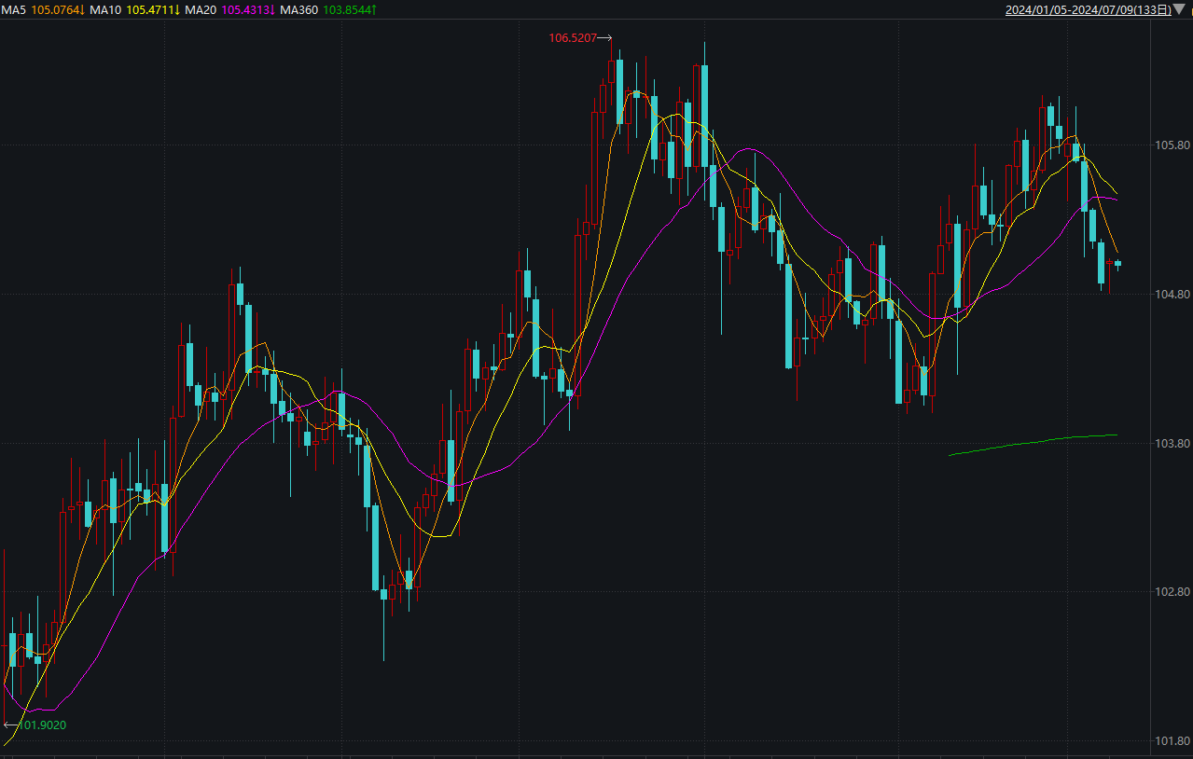

资料来源：wind、瑞达国际

**S&P500**

截至7月9日，标普500指数上涨0.1%至5572.85点；迷你标普500主力合约上涨0.24%至5628.5点。美股三大股指涨跌不一，标普、纳指录得5连涨，且再创新高。美国6月非农就业人数超预期增加20万人，但低于5月下修后的21.8万人，失业率升至4.1%，创2021年10月以来新高，劳动市场市场数据出现相互矛盾，美联储后续政策走向面临不确定性；但整体来看劳动市场仍呈现降温，交易员加大对9月降息的押注。策略上，建议逢低做多为主。

图3：S&P500走势图

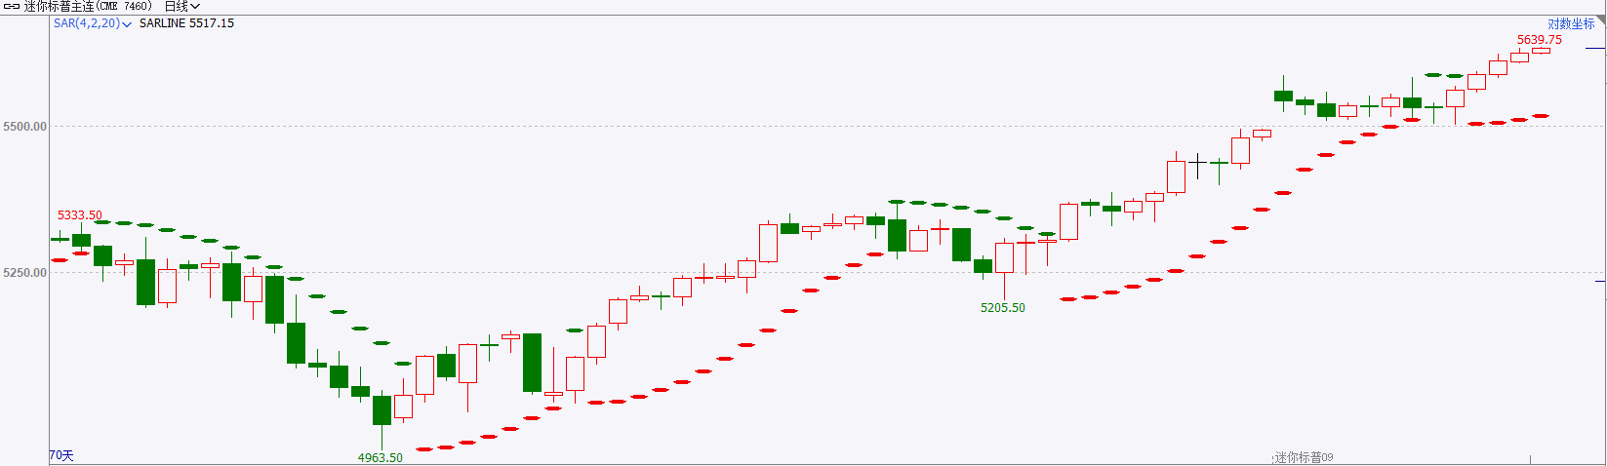

资料来源：wind、瑞达国际

**富时中国A50**

截至7月8日，富时中国A50指数下跌0.5%至11980.71点；新交所富时A50期指主力合约上涨0.02%至11834点。目前，市场持续走弱，成交较为低迷，加上政策端监管趋严，小盘股表现较差，市场偏向防御型的高分红大盘股，大小盘股出现分化，大盘股相较小盘股较为抗跌。策略上，建议暂时观望，关注后续政策端表现。

图4：富时中国A50走势图

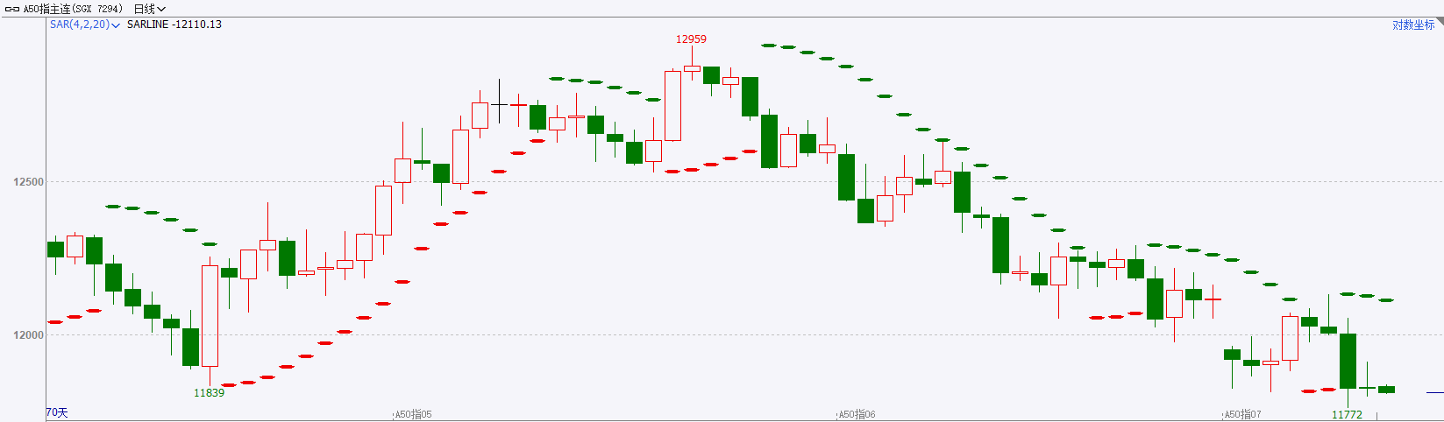

资料来源：wind、瑞达国际

**铜**

隔夜COMEX铜震荡偏弱走势，报收4.606美元/磅，涨跌幅-0.99%。国际方面，纽约联储最新调查结果显示，美国6月一年期通胀预期从前值3.17%降至3.02%，为连续第二个月下降。国内方面，央行公告称，为保持银行体系流动性合理充裕，提高公开市场操作的精准性和有效性，将视情况开展临时正回购或临时逆回购操作。库存方面，截至7月6日，LME铜库存为191475吨，环比-150吨；COMEX铜库存8947短吨，环比持平；SHFE每日仓单249290吨，环比-1299吨。美元指数小幅高开后触底回升，重新触及105关口，最终收涨0.128%，报105.02。美债收益率涨跌互现，基准的10年期美债收益率收报4.284%，两年期美债收益率收报4.641%。操作上，建议COMEX铜主力合约轻仓逢低短多交易，注意交易节奏及风险控制。

图5：铜日线走势图

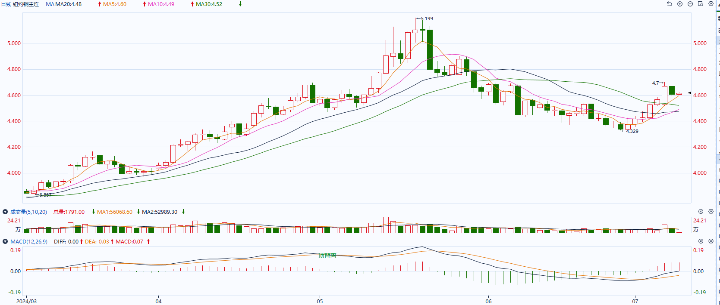

资料来源：同花顺、瑞达国际

**黄金**

消息面：昨日公布的美国6月纽约联储1年通胀预期为3.02%，前值3.17%，整体通胀预期回落或有利后期美联储官员支持降息决策。非美国家方面，欧洲央行管委诺特表示，没有理由在7月降息，下一次真正可能降息的会议是在9月，整体基调偏鹰，或相对提振欧元。经济数据方面，德国5月季调后贸易顺差走阔，但进出口金额均显著下降，侧面反映经济增速放缓。日本贸易边际则在5月有所走弱整体或使日元相对承压。

外盘持仓方面：截至7月8日，SPDR Gold Trust黄金ETF持仓量为834.8吨，较上一交易日持平。

往后看，短期内美国非农就业数据走弱或使市场加强年内降息的信心，利率预期回落或持续给予贵金属价格一定支撑。操作上建议，日内逢低做多，请投资者注意风险控制。

图6：COMEX黄金日线走势图

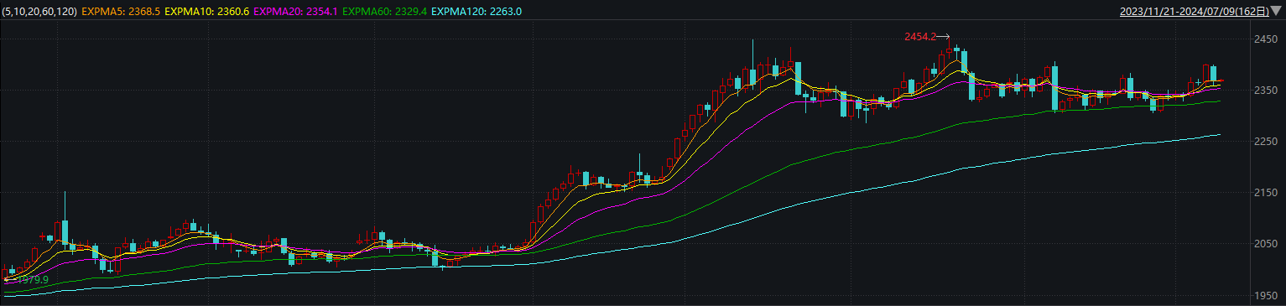

资料来源：wind、瑞达国际

**原油**

国际原油市场回落，布伦特原油9月期货合约收盘价报85.75美元/桶，跌幅1.9%；美国WTI原油8月期货合约收盘价报82.33元/桶，跌幅2.3%。美国6月非农就业数据放缓，失业率意外上升，市场对9月美联储降息押注升温，美元指数小幅回升。欧佩克联盟部长级会议同意将自愿减产措施延长至9月底，将集体性减产措施延长至2025年结束；乌克兰袭击俄罗斯能源设施，以色列与黎巴嫩真主党冲突升级，而加沙停火协议谈判计划恢复，地缘局势忧虑略有缓和；飓风贝丽尔导致美湾沿岸炼厂和港口关闭，短线原油期价呈现宽幅震荡。技术上，SC2408合约回测620区域支撑，短线呈现高位震荡走势。操作上，建议短线交易为主。

图7：原油（WTI）走势图

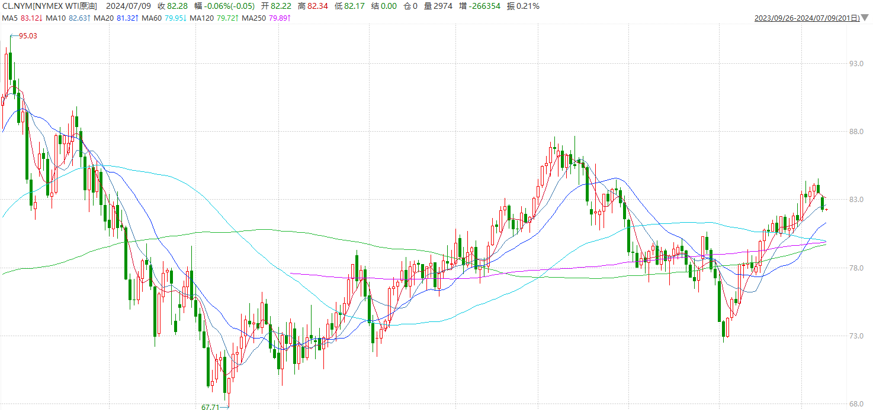

资料来源：wind、瑞达国际

**ICE****棉花**

洲际交易所(ICE)棉花期货周一小幅上涨，但盘中触及三周低点，受累于整体农业市场回落及投资者期待晚些时候公布的美国农业部月度供需报告。交投最活跃的ICE 12月期棉收涨0.07美分或0.10%，结算价报71.05美分/磅。

美国农业部（USDA）发布2024/25年度作物实播面积报告，美棉新年度实播面积在1167.0万英亩，同比增加14.1%。由于今年全美棉区生长条件相对较高，同步美国棉花生长进度也较好，从种植至目前棉花现蕾各地区棉株生长基本未受土壤缺墒影响，2024年美国棉花种植面积上涨符合预期。

美棉主力价格关注上方压力80.0美分/磅，下方支撑66.0美分/磅。建议12月 ICE 期棉短期观望。

图8：ICE棉花期货主力合约日走势图

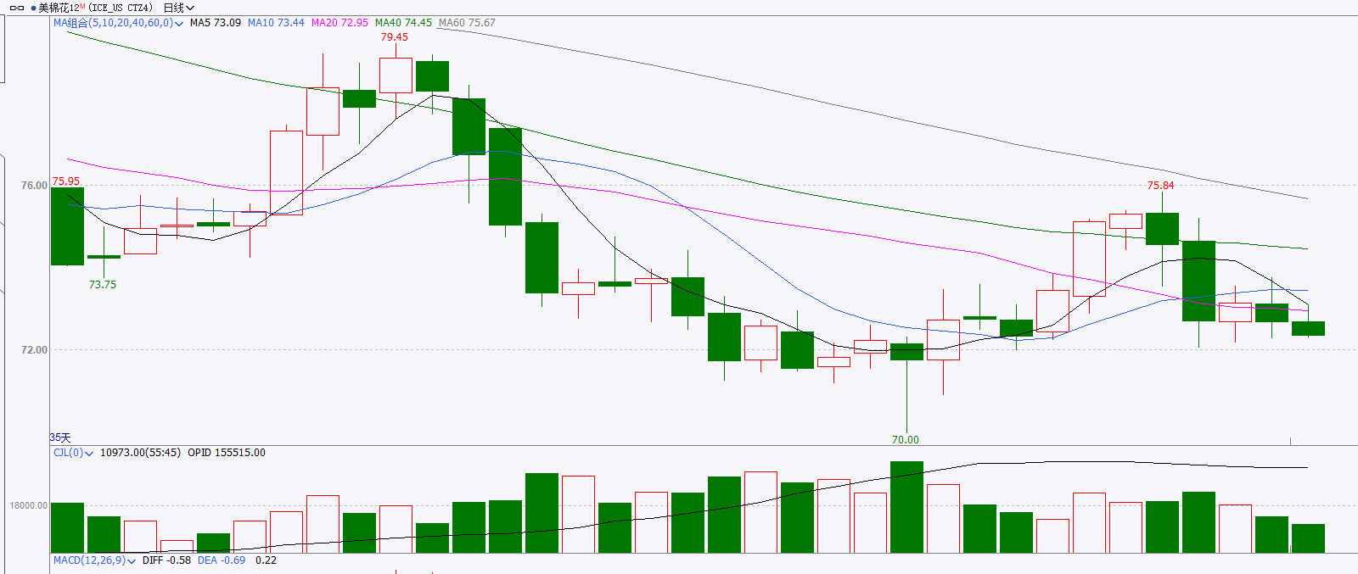

资料来源：wind、瑞达国际

**ICE原糖**

洲际期货交易所（ICE）原糖期货周一小幅收跌，因巴西主产区将迎来有利的降雨。交投最活跃的ICE 10月原糖期货合约收盘收跌0.01美分或0.05%，结算价每磅20.13美分。

巴西出口贸易数据显示，6月巴西食糖出口量为320.4万吨，较去年同期增加11.7%。出口糖维持增长趋势。另外巴西航运机构Williams发布的数据显示，截至7月3日当周巴西港口等待装运食糖的船只数量为96艘，此前一周为99艘。港口等待装运的食糖数量为422.63万吨，此前一周为437.63万吨。当周等待装运出口的食糖船只数量小幅减少，但等待装运糖数量仍较大。

美糖主力价格关注上方压力20.9美分/磅，下方支撑19.9美分/磅。建议10月 ICE 期糖短期观望。

图9：ICE原糖期货主力合约日走势图

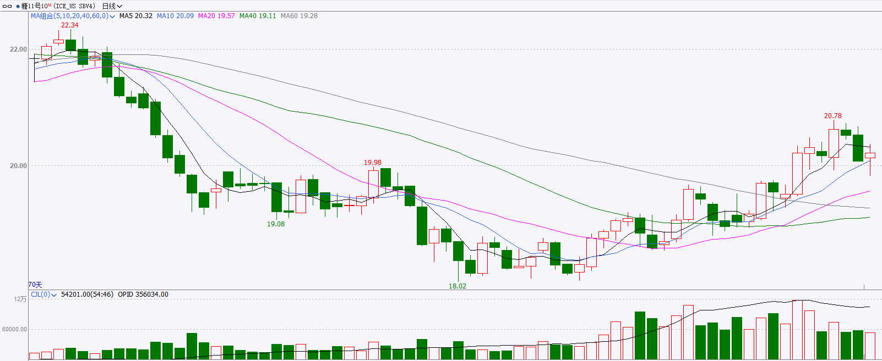

资料来源：wind、瑞达国际

△ 免责声明

此报告由瑞达国际所编制。本报告采用之资料及意见均相信可靠及准确，但本公司并不对各分析或有关资料之可靠性及准确性作出全面性保证。本报告只供客户或读者作参考之用，客户或读者不应完全依靠本报告内容作为投资准则。

本报告之资料及意见如有任何更改，恕不另行通知。本报告并非及并无意图构成任何作价或招揽进行买卖本报告 提及的商品。本公司不会对任何因依靠本报告作出任何买卖而引致之任何损失承担任何责任。



24小时客服电话： 00852 - 25342000/86 - 13603059885

24小时传真电话： 00852 - 25632368

客服邮箱： cs@ruida- int . com

客服QQ： 203195058/2938472186

网址：www. ruida- int . com

地址: 香港湾仔菲林明道8号大同大厦17楼05 - 06室